ПРИЛОЖЕНИЕ
к постановлению администрации городского округа Тольятти
от _________ 2024 № __________

Проект

ДУМА ГОРОДСКОГО ОКРУГА ТОЛЬЯТТИ
РЕШЕНИЕ
№_____от______

О внесении изменений в Правила землепользования и
застройки городского округа Тольятти, утвержденные решением Думы
городского округа Тольятти от 24.12.2008 № 1059

Рассмотрев изменения в Правила землепользования и застройки городского округа Тольятти, утвержденные решением Думы городского округа Тольятти от 24.12.2008 № 1059, руководствуясь Градостроительным кодексом Российской Федерации, Уставом городского округа Тольятти, учитывая результаты публичных слушаний, Дума
РЕШИЛА:
Внести в Правила землепользования и застройки городского округа Тольятти, утвержденные решением Думы городского округа Тольятти от 24.12.2008 № 1059 (газета «Городские ведомости», 2009, 27 января; 2013, 12 июля; 2014, 10 июня, 20 июня, 4 июля, 18 ноября, 30 декабря; 2015, 6 февраля, 8 мая, 9 июня, 7 июля, 21 июля, 13 октября, 16 октября, 1 декабря; 2016, 15 января, 5 февраля, 18 марта, 15 апреля, 8 июля, 28 октября, 11 ноября, 29 ноября, 30 декабря; 2017,17 февраля, 7 марта, 21 марта, 24 марта, 14 апреля, 18 апреля, 5 мая, 9 июня, 1 августа, 13 октября, 5 декабря; 2018, 12 января, 9 февраля, 2 марта, 10 апреля, 24 апреля, 27 апреля, 29 июня, 3 июля, 17 июля, 27 июля, 30 июля, 4 декабря,7 декабря; 2019, 5 февраля,12 марта, 16 апреля, 8 мая, 7 июня, 23 июля, 26 июля, 8 октября, 22 ноября, 27 декабря; 2020, 14 января, 6 марта, 5 июня, 23 июня, 10 июля, 25 сентября, 29 сентября, 23 октября; 2021, 15 января, 5 февраля, 16 апреля, 14 мая, 25 июня, 8 октября, 19 октября, 2 ноября; 2022, 25 января, 11 марта, 6 мая, 4 октября, 30 декабря; 2023, 30 мая, 4 июля, 14 июля, 18 августа), изменения, установив на Карте градостроительного зонирования городского округа Тольятти (Приложение № 1 к Правилам землепользования и застройки городского округа Тольятти) территориальную зону Ж-4 (Зона многоэтажной жилой застройки) по границам земельного участка с кадастровым номером 63:09:0301138:762, местоположение: Самарская область, г. Тольятти, Центральный район, ул. Лесная, д. 56а, с изменением границ территориальных зон: Ж-4 (Зона многоэтажной жилой застройки) и Ж-6 (Зона объектов дошкольного, начального общего и среднего (полного) общего образования).
2. Опубликовать настоящее решение в газете «Городские ведомости» и разместить в федеральной государственной информационной системе территориального планирования, на официальном сайте Думы городского округа Тольятти в сети «Интернет»: www.dumatlt.ru и на официальном портале администрации городского округа Тольятти в сети «Интернет»: https://tgl.ru не позднее 10 дней со дня его подписания.
3. Рекомендовать главе городского округа Тольятти (Ренц Н.А.) подготовить электронные документы, содержащие сведения о границах территориальных зон в формате XML-файлов, и предоставить указанные сведения в орган регистрации прав с целью внесения в ЕГРН сведений о границах территориальных зон в сроки, установленные действующим законодательством.
4. Контроль за выполнением настоящего решения возложить на постоянную комиссию по муниципальному имуществу, градостроительству и землепользованию (Шевелев Д.В.).
Глава городского округа Н.А. Ренц
Председатель Думы С.Ю. Рузанов
Приложение 1
к решению Думы
от ___________ №______

ФРАГМЕНТ КАРТЫ ГРАДОСТРОИТЕЛЬНОГО ЗОНИРОВАНИЯ
ГОРОДСКОГО ОКРУГА ТОЛЬЯТТИ

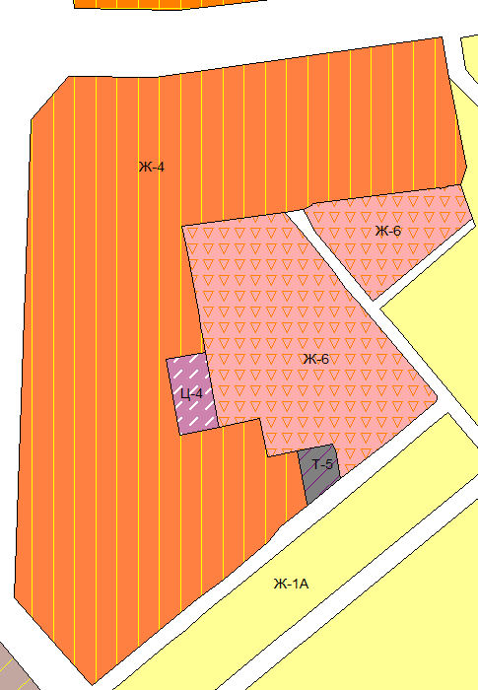
Масштаб 1:3000

Председатель Думы
городского округа С.Ю. Рузанов

Приложение 2
к решению Думы
от __________ №_____

ГРАФИЧЕСКОЕ ОПИСАНИЕ
местоположения границ населенных пунктов, территориальных зон, особо охраняемых природных территорий, зон с особыми условиями использования территории

Части территориальной зоны Ж-4 - зона многоэтажной жилой застройки (учетный номер части 63.09.1.5)
(наименование объекта, местоположение границ которого описано (далее - объект)

Раздел 1

Сведения об объекте
№  п/п | Характеристики объекта | Описание характеристик
1 | 2 | 3
1 | Местоположение объекта | Российская Федерация, Самарская область, городской округ Тольятти, город Тольятти
2 | Площадь объекта +/- величина погрешности определения площади  (P +/- Дельта P) | 130793 +/-127
3 | Иные характеристики объекта | -

Раздел 2

Сведения о местоположении границ объекта
1. Система координат МСК-63
2. Сведения о характерных точках границ объекта
Обозна-чение характер-ных точек границ | Координаты, м |  |  |  |  |  |  |  | Метод определения координат характерной точки |  |  |  | Средняя квадрати-ческая погреш-ность положения характер-ной точки (Mt), м |  |  | Описание обозначения точки на местности (при наличии)
Обозна-чение характер-ных точек границ | X |  |  |  | Y |  |  |  |  |  |  |  |  |  |  | Описание обозначения точки на местности (при наличии)
1 | 2 |  |  |  | 3 |  |  |  | 4 |  |  |  | 5 |  |  | 6
1 | 423640.39 |  |  |  | 1324256.11 |  |  |  | Аналитический метод |  |  |  | 0,10 |  |  | -
2 | 423722.41 |  |  |  | 1324355.89 |  |  |  | Аналитический метод |  |  |  | 0,10 |  |  | -
3 | 423740.01 |  |  |  | 1324379.45 |  |  |  | Аналитический метод |  |  |  | 0,10 |  |  | -
4 | 423775.94 |  |  |  | 1324422.86 |  |  |  | Аналитический метод |  |  |  | 0,10 |  |  | -
5 | 423790.48 |  |  |  | 1324433.90 |  |  |  | Аналитический метод |  |  |  | 0,10 |  |  | -
6 | 423810.86 |  |  |  | 1324459.26 |  |  |  | Аналитический метод |  |  |  | 0,10 |  |  | -
7 | 423812.84 |  |  |  | 1324458.86 |  |  |  | Аналитический метод |  |  |  | 0,10 |  |  | -
8 | 423861.57 |  |  |  | 1324449.13 |  |  |  | Аналитический метод |  |  |  | 0,10 |  |  | -
9 | 423856.44 |  |  |  | 1324422.72 |  |  |  | Аналитический метод |  |  |  | 0,10 |  |  | -
10 | 423856.19 |  |  |  | 1324421.46 |  |  |  | Аналитический метод |  |  |  | 0,10 |  |  | -
11 | 423892.50 |  |  |  | 1324414.11 |  |  |  | Аналитический метод |  |  |  | 0,10 |  |  | -
12 | 423884.09 |  |  |  | 1324376.06 |  |  |  | Аналитический метод |  |  |  | 0,10 |  |  | -
13 | 423876.40 |  |  |  | 1324338.52 |  |  |  | Аналитический метод |  |  |  | 0,10 |  |  | -
14 | 423948.02 |  |  |  | 1324325.88 |  |  |  | Аналитический метод |  |  |  | 0,10 |  |  | -
15 | 423954.53 |  |  |  | 1324363.34 |  |  |  | Аналитический метод |  |  |  | 0,10 |  |  | -
16 | 423970.98 |  |  |  | 1324360.46 |  |  |  | Аналитический метод |  |  |  | 0,10 |  |  | -
17 | 423978.15 |  |  |  | 1324358.57 |  |  |  | Аналитический метод |  |  |  | 0,10 |  |  | -
18 | 423988.36 |  |  |  | 1324357.26 |  |  |  | Аналитический метод |  |  |  | 0,10 |  |  | -
19 | 424042.76 |  |  |  | 1324346.97 |  |  |  | Аналитический метод |  |  |  | 0,10 |  |  | -
20 | 424057.01 |  |  |  | 1324344.10 |  |  |  | Аналитический метод |  |  |  | 0,10 |  |  | -
21 | 424073.59 |  |  |  | 1324340.98 |  |  |  | Аналитический метод |  |  |  | 0,10 |  |  | -
22 | 424086.16 |  |  |  | 1324437.54 |  |  |  | Аналитический метод |  |  |  | 0,10 |  |  | -
23 | 424089.57 |  |  |  | 1324455.14 |  |  |  | Аналитический метод |  |  |  | 0,10 |  |  | -
24 | 424093.50 |  |  |  | 1324463.45 |  |  |  | Аналитический метод |  |  |  | 0,10 |  |  | -
25 | 424095.16 |  |  |  | 1324464.47 |  |  |  | Аналитический метод |  |  |  | 0,10 |  |  | -
26 | 424108.66 |  |  |  | 1324576.05 |  |  |  | Аналитический метод |  |  |  | 0,10 |  |  | -
27 | 424109.20 |  |  |  | 1324579.16 |  |  |  | Аналитический метод |  |  |  | 0,10 |  |  | -
28 | 424109.59 |  |  |  | 1324581.04 |  |  |  | Аналитический метод |  |  |  | 0,10 |  |  | -
29 | 424110.09 |  |  |  | 1324584.15 |  |  |  | Аналитический метод |  |  |  | 0,10 |  |  | -
30 | 424109.13 |  |  |  | 1324584.34 |  |  |  | Аналитический метод |  |  |  | 0,10 |  |  | -
31 | 424110.56 |  |  |  | 1324591.31 |  |  |  | Аналитический метод |  |  |  | 0,10 |  |  | -
32 | 424111.39 |  |  |  | 1324591.15 |  |  |  | Аналитический метод |  |  |  | 0,10 |  |  | -
33 | 424112.36 |  |  |  | 1324603.69 |  |  |  | Аналитический метод |  |  |  | 0,10 |  |  | -
34 | 424129.50 |  |  |  | 1324609.64 |  |  |  | Аналитический метод |  |  |  | 0,10 |  |  | -
35 | 424213.62 |  |  |  | 1324592.59 |  |  |  | Аналитический метод |  |  |  | 0,10 |  |  | -
36 | 424251.75 |  |  |  | 1324586.31 |  |  |  | Аналитический метод |  |  |  | 0,10 |  |  | -
37 | 424213.51 |  |  |  | 1324315.41 |  |  |  | Аналитический метод |  |  |  | 0,10 |  |  | -
38 | 424214.97 |  |  |  | 1324233.57 |  |  |  | Аналитический метод |  |  |  | 0,10 |  |  | -
39 | 424174.03 |  |  |  | 1324198.92 |  |  |  | Аналитический метод |  |  |  | 0,10 |  |  | -
40 | 423723.08 |  |  |  | 1324182.87 |  |  |  | Аналитический метод |  |  |  | 0,10 |  |  | -
41 | 423691.06 |  |  |  | 1324211.18 |  |  |  | Аналитический метод |  |  |  | 0,10 |  |  | -
42 | 423644.55 |  |  |  | 1324252.28 |  |  |  | Аналитический метод |  |  |  | 0,10 |  |  | -
1 | 423640.39 |  |  |  | 1324256.11 |  |  |  | Аналитический метод |  |  |  | 0,10 |  |  | -
3. Сведения о характерных точках части (частей) границы объекта
Обозначение характерных точек части границы |  |  | Координаты, м |  |  |  |  |  | Метод определения координат характерной точки |  | Средняя квадратическая погрешность положения характерной точки (Mt), м |  |  | Описание обозначения точки на местности  (при наличии)
 |  |  | X |  |  | Y
1 |  |  | 2 |  |  | 3 |  |  | 4 |  | 5 |  |  | 6
- |  |  | - |  |  | - |  |  | - |  | - |  |  | -
Раздел 3

Сведения о местоположении измененных (уточненных) границ объекта
1. Система координат ___________________________________________
2. Сведения о характерных точках границ объекта
Обозначение характерных точек границ |  | Существую-щие координаты, м |  |  |  |  | Измененные (уточнен-ные) координаты, м |  |  | Метод определения координат характерной точки |  | Средняя квадратическая погрешность положения характерной точки (Mt), м |  |  | Описание обозначения точки на местности  (при наличии)
 |  | X |  | Y |  |  | X | Y
1 |  | 2 |  | 3 |  |  | 4 | 5 |  | 6 |  | 7 |  |  | 8
- |  | - |  | - |  |  | - | - |  | - |  | - |  |  | -
3. Сведения о характерных точках части (частей) границы объекта
Часть № 1
- |  | - |  | - |  |  | - | - |  | - |  | - |  |  | -
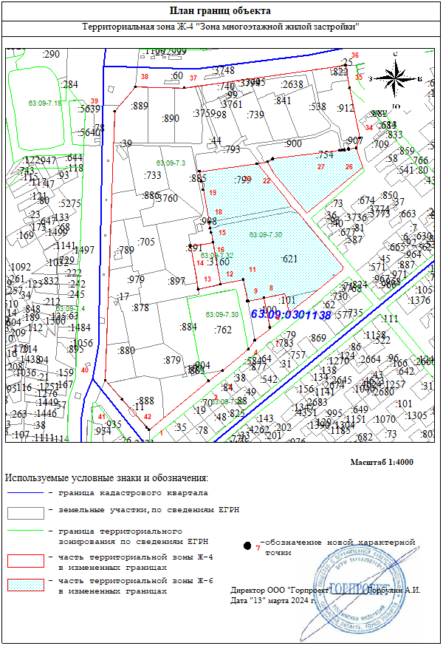

Приложение 3
к решению Думы
от __________ №_____

ГРАФИЧЕСКОЕ ОПИСАНИЕ
местоположения границ населенных пунктов, территориальных зон, особо охраняемых природных территорий, зон с особыми условиями использования территории

Части территориальной зоны Ж-6 - Зона объектов дошкольного, начального общего и среднего (полного) общего образования (учетный номер части 63.09.1.7)
(наименование объекта, местоположение границ которого описано (далее - объект)

Раздел 1

Сведения об объекте
№  п/п | Характеристики объекта | Описание характеристик
1 | 2 | 3
1 | Местоположение объекта | Российская Федерация, Самарская область, городской округ Тольятти, город Тольятти
2 | Площадь объекта +/- величина погрешности определения площади  (P +/- Дельта P) | 10479+/-33
3 | Иные характеристики объекта | -

Раздел 2

Сведения о местоположении границ объекта
1. Система координат МСК-63
2. Сведения о характерных точках границ объекта
Обозна-чение характер-ных точек границ | Координаты, м |  |  |  |  |  |  |  | Метод определения координат характерной точки |  |  |  | Средняя квадрати-ческая погреш-ность положения характер-ной точки (Mt), м |  |  | Описание обозначения точки на местности (при наличии)
Обозна-чение характер-ных точек границ | X |  |  |  | Y |  |  |  |  |  |  |  |  |  |  | Описание обозначения точки на местности (при наличии)
1 | 2 |  |  |  | 3 |  |  |  | 4 |  |  |  | 5 |  |  | 6
1 | 419440.70 |  |  |  | 1329884.36 |  |  |  | Картометрический |  |  |  | 0,10 |  |  | -
2 | 419438.85 |  |  |  | 1329960.85 |  |  |  | Картометрический |  |  |  | 0,10 |  |  | -
3 | 419370.09 |  |  |  | 1329961.61 |  |  |  | Картометрический |  |  |  | 0,10 |  |  | -
4 | 419321.30 |  |  |  | 1329962.15 |  |  |  | Картометрический |  |  |  | 0,10 |  |  | -
5 | 419319.97 |  |  |  | 1329895.30 |  |  |  | Картометрический |  |  |  | 0,10 |  |  | -
6 | 419320.22 |  |  |  | 1329895.30 |  |  |  | Картометрический |  |  |  | 0,10 |  |  | -
7 | 419320.17 |  |  |  | 1329893.06 |  |  |  | Картометрический |  |  |  | 0,10 |  |  | -
8 | 419330.53 |  |  |  | 1329893.10 |  |  |  | Картометрический |  |  |  | 0,10 |  |  | -
9 | 419330.56 |  |  |  | 1329885.64 |  |  |  | Картометрический |  |  |  | 0,10 |  |  | -
10 | 419328.41 |  |  |  | 1329885.63 |  |  |  | Картометрический |  |  |  | 0,10 |  |  | -
11 | 419328.34 |  |  |  | 1329883.30 |  |  |  | Картометрический |  |  |  | 0,10 |  |  | -
12 | 419372.49 |  |  |  | 1329883.82 |  |  |  | Картометрический |  |  |  | 0,10 |  |  | -
1 | 419440.70 |  |  |  | 1329884.36 |  |  |  | Картометрический |  |  |  | 0,10 |  |  | -
3. Сведения о характерных точках части (частей) границы объекта
Обозначение характерных точек части границы |  |  | Координаты, м |  |  |  |  |  | Метод определения координат характерной точки |  | Средняя квадратическая погрешность положения характерной точки (Mt), м |  |  | Описание обозначения точки на местности  (при наличии)
 |  |  | X |  |  | Y
1 |  |  | 2 |  |  | 3 |  |  | 4 |  | 5 |  |  | 6
- |  |  | - |  |  | - |  |  | - |  | - |  |  | -
Раздел 3

Сведения о местоположении измененных (уточненных) границ объекта
1. Система координат ___________________________________________
2. Сведения о характерных точках границ объекта
Обозначение характерных точек границ |  | Существую-щие координаты, м |  |  |  |  | Измененные (уточнен-ные) координаты, м |  |  | Метод определения координат характерной точки |  | Средняя квадратическая погрешность положения характерной точки (Mt), м |  |  | Описание обозначения точки на местности  (при наличии)
 |  | X |  | Y |  |  | X | Y
1 |  | 2 |  | 3 |  |  | 4 | 5 |  | 6 |  | 7 |  |  | 8
- |  | - |  | - |  |  | - | - |  | - |  | - |  |  | -
3. Сведения о характерных точках части (частей) границы объекта
Часть № 1
- |  | - |  | - |  |  | - | - |  | - |  | - |  |  | -

